Définir une « CARTOUCHE CHAUFFANTE»
Complétez les textes en surbrillance vert, effectuez un enregistrer sous … et faite nous parvenir ce document

Vos coordonnées Raison sociale
Adresse
Code postal - Ville
Téléphone – Fax – e-mail

Vous désirez : Choisissez Qté Tapez ici la quantité

Puissance : watts W – Tension : Voltage V – Charge spécifiques (Cs) (si impératif) W/cm²

en mm en mm

en mm

en mm en mm

Connexions :

Modèle 0  Sortie fils  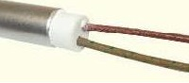 | Modèle 1  Sortie perlée  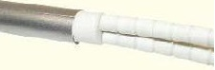 | Modèle 2  Sortie GMF droite  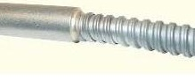 | Modèle 3  Tresse droite  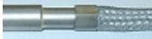 | Modèle 4  Etanche mulitconducteur  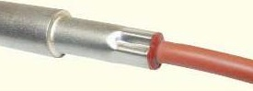
Modèle 5  Fils coudé  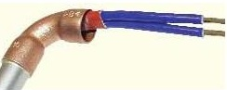 | Modèle 6  GMF coudé  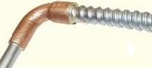 | Modèle 7  Fils équerre  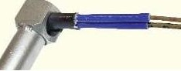 | Modèle 8  GMF équerre  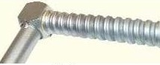 | Modèle 9  Sous tresse équerre  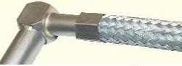
Modèle 10  Equerre étanche  multiconducteur  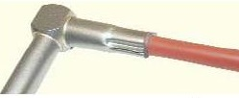 | Modèle 15  Sans tête  obturation silicone  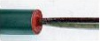 | Modèle 23  Sans tête  tube 90°  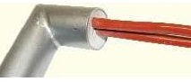 | Modèle 22  Equerre avec  tube silicone  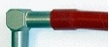 | Modèle 28  GMF équerre  tube inox  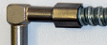

Accessoires & option :

Modèle 11  Raccord filetée | Modèle 12  Raccord filetée  inversé  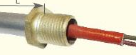 | Modèle 13  Bride  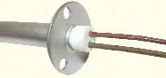 | Modèle 14  Butée  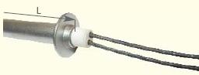 | Modèle 19  Patte

